DDL apuntes

1.Conectar

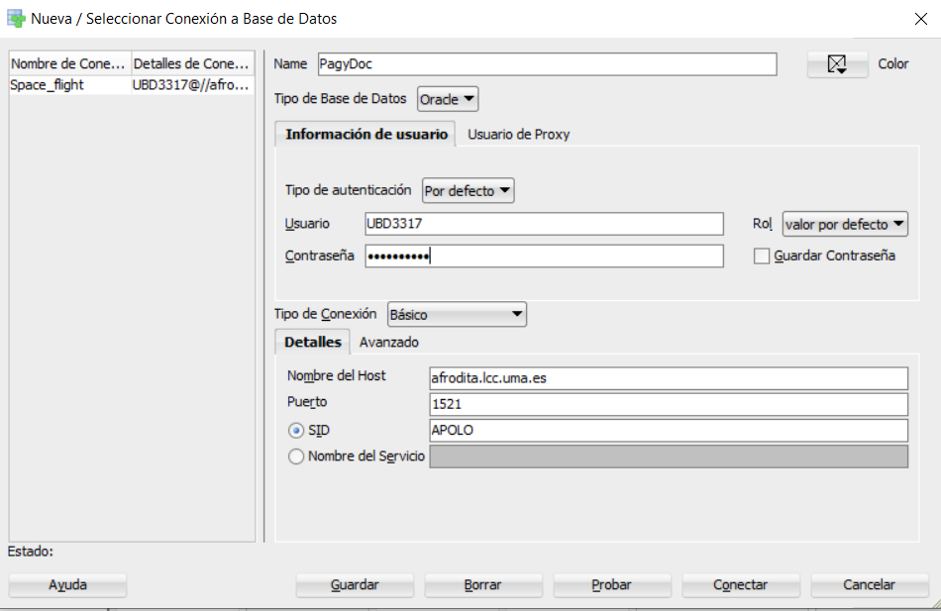

2.Iniciar el document

Select table_name from user_tables;

SELECT ‘DROP TABLE ‘ || TABLE_NAME || ‘ CASCADE CONSTRAINTS;’ FROM USER_TABLES;

Copias los drops:

DROP TABLE APPLICATIONS CASCADE CONSTRAINTS;

DROP TABLE COMPATIBLE CASCADE CONSTRAINTS;

DROP TABLE DOCUMENTS CASCADE CONSTRAINTS;

DROP TABLE PAGE CASCADE CONSTRAINTS;

DROP TABLE TEXT_DOCUMENT CASCADE CONSTRAINTS;

Y los pegas en la línea de comando y lo ejecutas

3.Abres el sql y lo ejecutas

4.Te vas a sql developer data modeler, archivo importar diccionario de datos, lo conectas, seleccionas todas las tablas, aceptas y le das a >> a realizar ingeniería

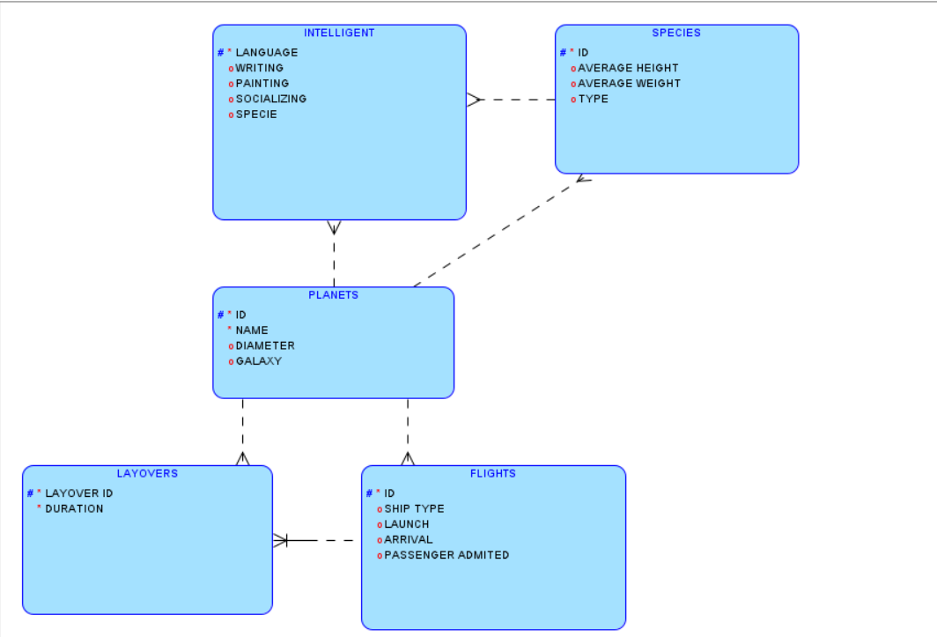

Como debería de estar:

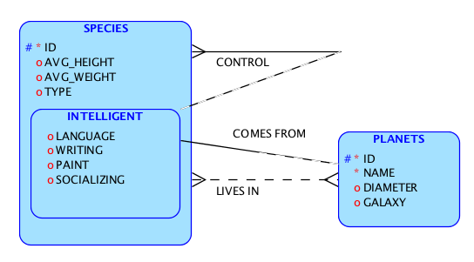

5.En especies, type aparece como number de tamaño uno, y debería ser varchar para tener los valores nomad o sedentary, nomad como default

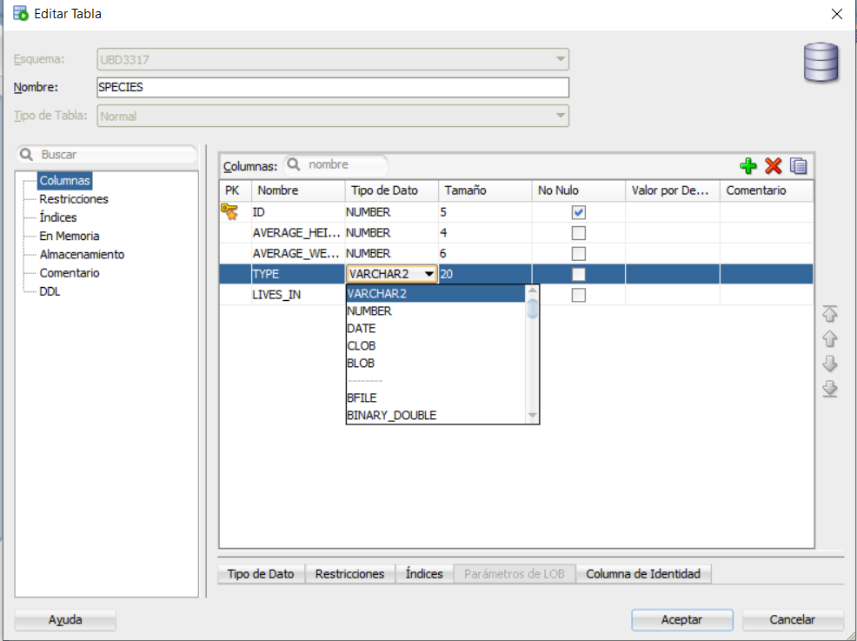

Añadimos la restricción de que tiene q ser nomad o sedentary

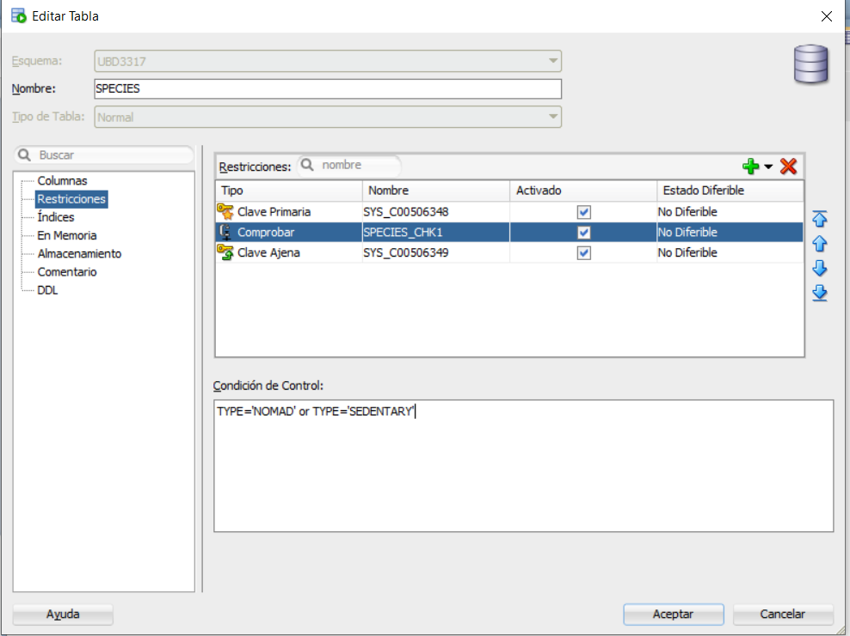

6.Arreglar many to many, lives_in (pasar de one to many a many to many)

Para ello temenos q crear una tabla intermedia

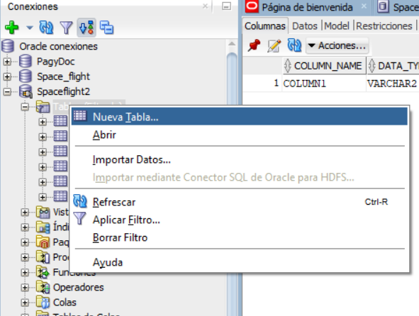

Debe tener las claves obligatoria de lo q une

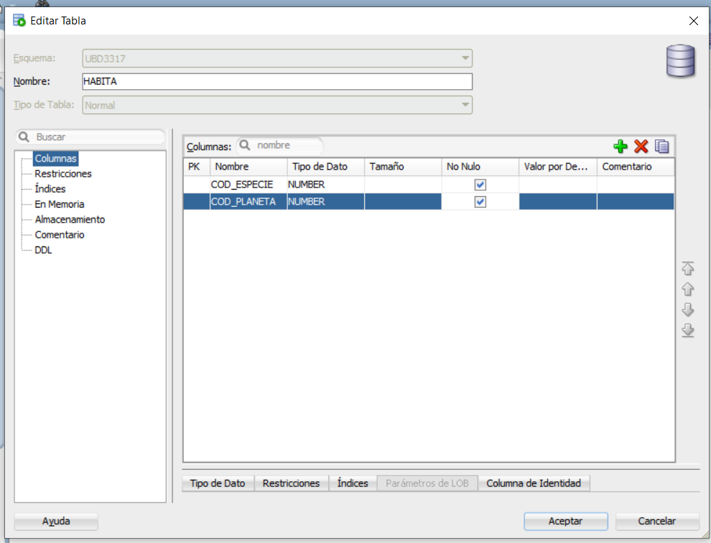

Dos restricciones ajenas para relacionar cada clave

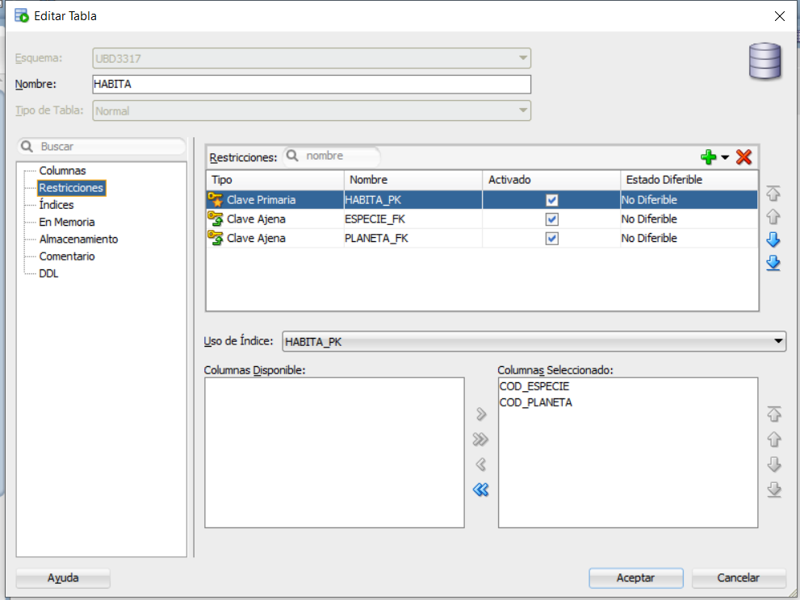 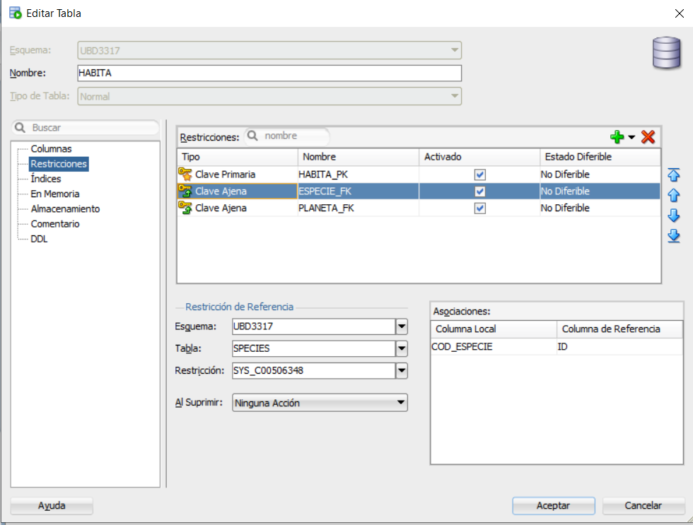

Y ahora en las q estamos uniendo añadimos una restriccion foreign asi

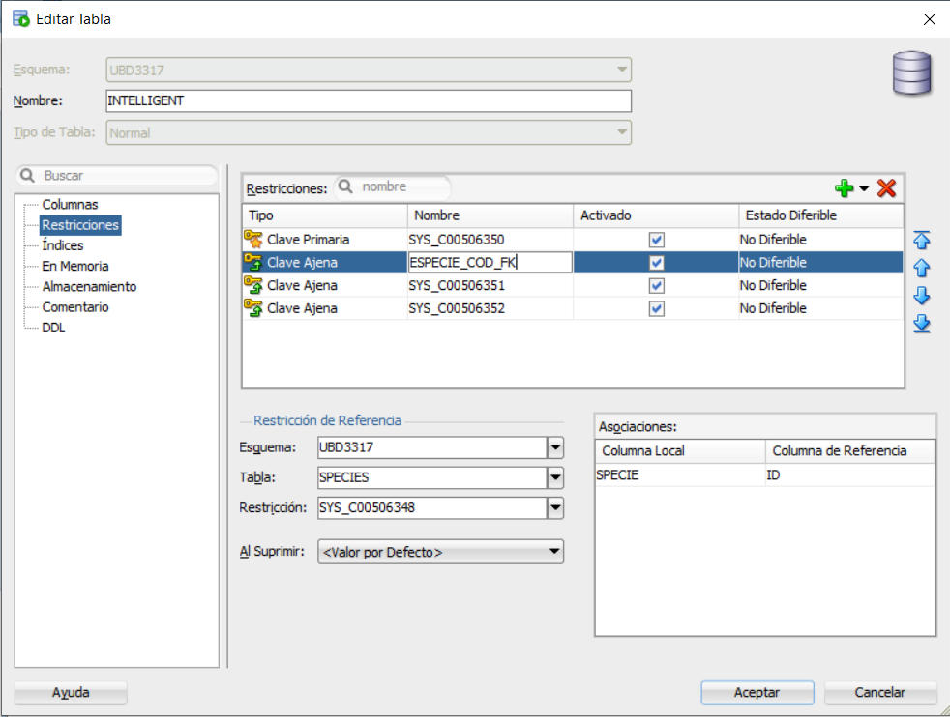

7.Pasar de many to one a one to one, comes from

Ponemos una restriccion unica

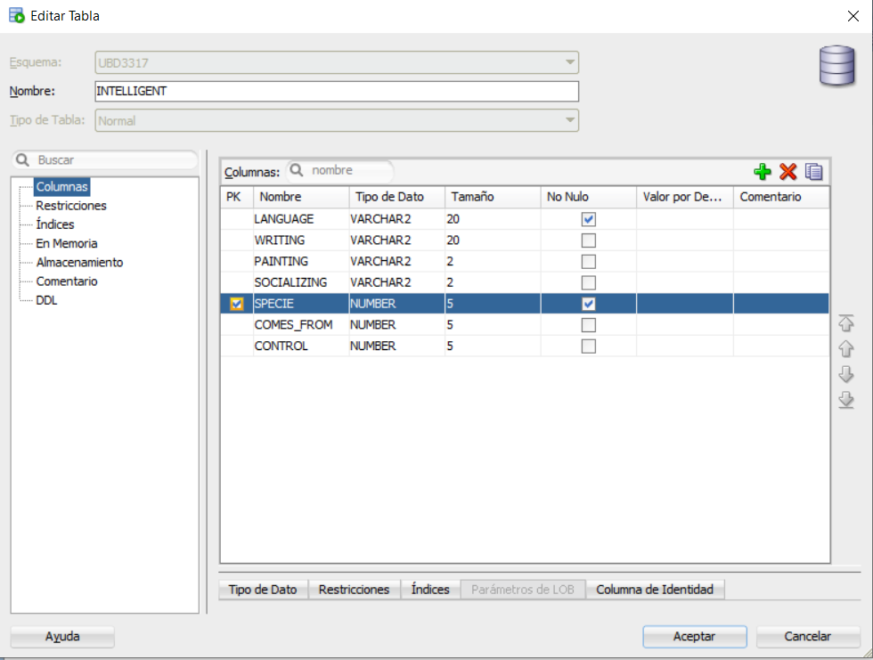 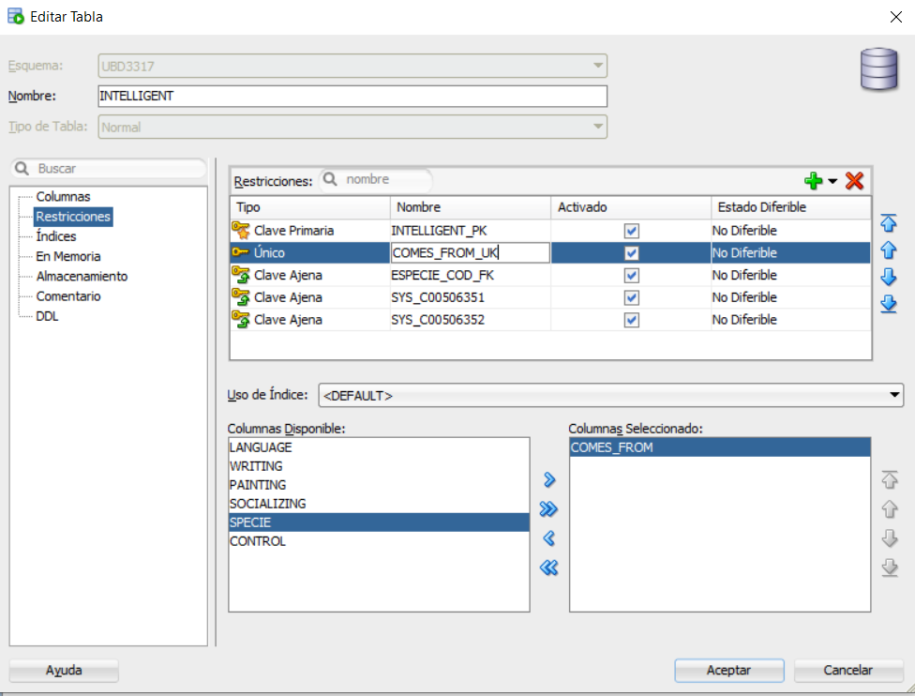

8.Insertar valores de otras tablas

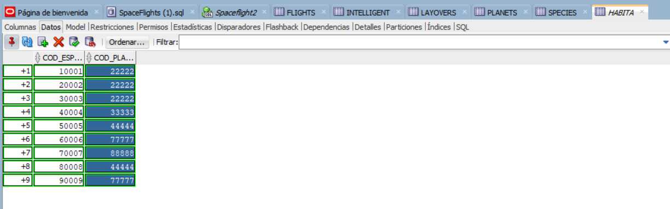

De las tablas de planetas y especies copiamos los códigos

9.Cambiar la dirección en un one to many

Para que salga weak tenemos que poner clave primaria los atributos copiados de la otra tabla